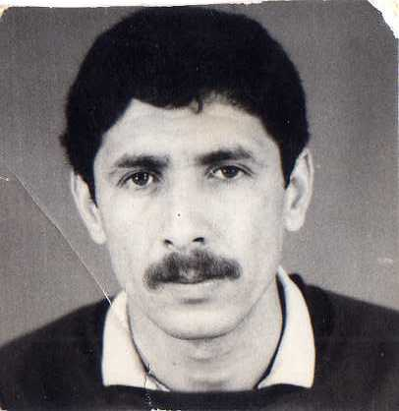!
Sid Echaouia Mohenana ATHAMENA d’Arris
Arris, mes bons amis, j’ai été réveillé à Laghouat, ce matin du 14, par un coup de fil d’Arris. A défaut de me dire son nom, mon interlocuteur me proposa de faire… du footing. ?
Ah ! du footing !?...hélas, je ne peux pas …répondis-je.
- Me rappellerais-je du Hadj Meftah, le professeur de physique de l’Institut Algérien du Pétrole de Hassi-Messaoud, continua-t-il d’interroger.
Ça, oui, je souviens bien du Hadj Meftah de Guemar, d’El Oued. Mais cette voix, sûre d’elle-même, qui m’entreprend, je ne saurai la placer. Pour tant Arris aurait suffi.
De cet endroit, j’eu un ancien brillant élève Bettira Saïd (voir photo, assis à l’extrême droite de l’équipe de volley IAP) et deux autres de mes amis et des meilleurs, j’en porte, ici, le témoignage.
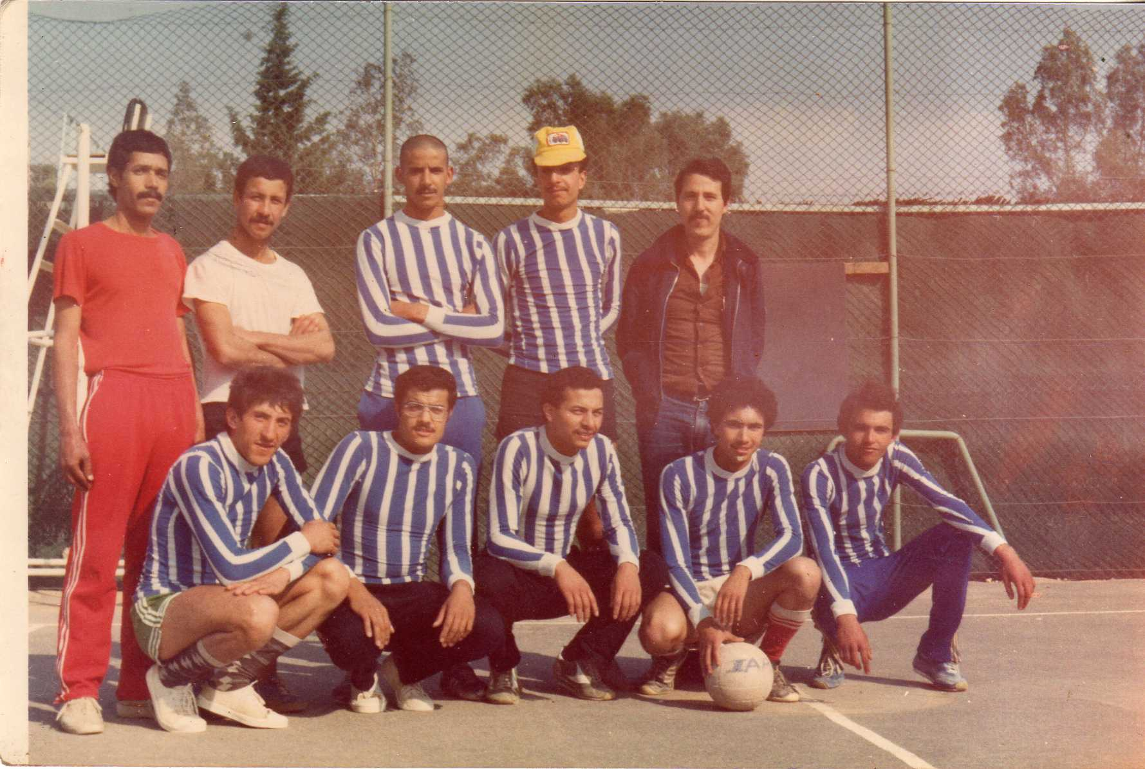
.
Tous deux ont fait l’armée. Et tous deux ont optés pour Hassi-Messaoud, quand riait pour nous, en cet endroit-là, la belle vie des années 70 – 80.
L’un ayant fait l’aviation, Nouasria Messaoud ( photo 2) et l’autre crénom de crénom, c’est Mohamed, le grand Mohennana d’Arris, la superbe.

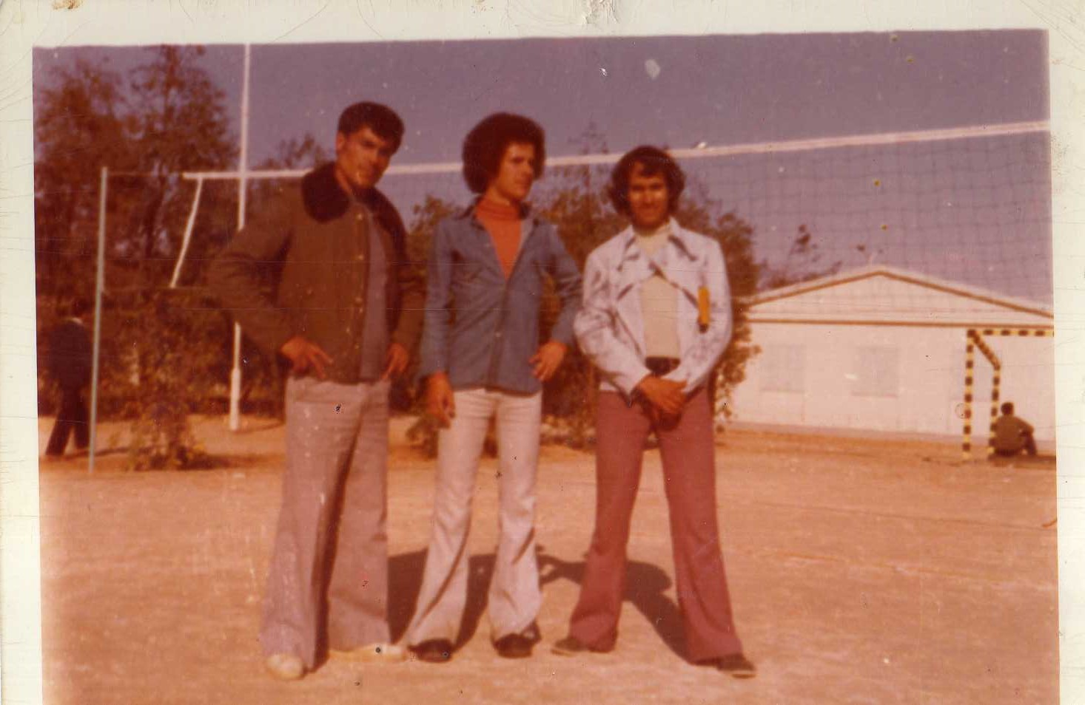
NOUASRIA Messaoud, le premier à gauche.

Surpris, et enchanté je répondis au téléphone :
- Mais où es-tu, ô Sid E Chaouia ?
- A Arris, voyons. Mon fils va faire son service militaire à Laghouat, ce jour. J’ai eu ton adresse par le biais de Hadjaissa Mohamed et j’ai lu quelques uns de tes écrits sur le blog de l’Hadj Aissa.
- Ma chaa Allah, Ma chaa Allah ! Ça alors, je n’en reviens pas !
Mais laissez- moi vous conter, cher(e)s Internautes, l’histoire de cet homme qui a meublé de sa présence l’Institut Algérien du Pétrole de Hassi-Messaoud, lors même que de toute l’Algérie, c’était le seul Institut qui par son revenu (du pétrole) faisait tourner les 7 ou 8 instituts algériens d’Alger- Boumerdes, d’Oran Es-Senia, d’Arzew, de Sétif, et de Skikda...
Moh Athamena était venu à Hassi-Messaoud pour remplacer Marcel Richard qui avait la main haute, en fait de sport, sur quiconque était admis à faire partie de la glorieuse légion des élèves de l’Institut Algérien du Pétrole de Hassi-Messaoud, l’an 1975.
Une des routines de la vie des stagiaires était de parcourir un certain nombre de fois, le soir, le pourtour de l’IAP avant d’entamer l’ensemble des exercices physiques quotidien de rigueur – cet échauffement fut maintenu par le nouveau maitre de sport ATHAMENA qui venait, lui, de l’élite des maitres de sports de l’ANP. Il fut champion d’Algérie en le noble art de l’escrime.
Il était svelte, sûr de sa démarche. Si vous vous rappelez de la démarche élégante du Président Chadli Bendjedid, lors de ses réunions ordinaires ou extraordinaires, alors vous saisirez aisément la démarche superbe du nouveau Maître de Sports de l’IAP –HMD.
(Regardez, s’il vous plait, les photos du grand Mohennana dans l’album ci-contre, fait par ses soins.)
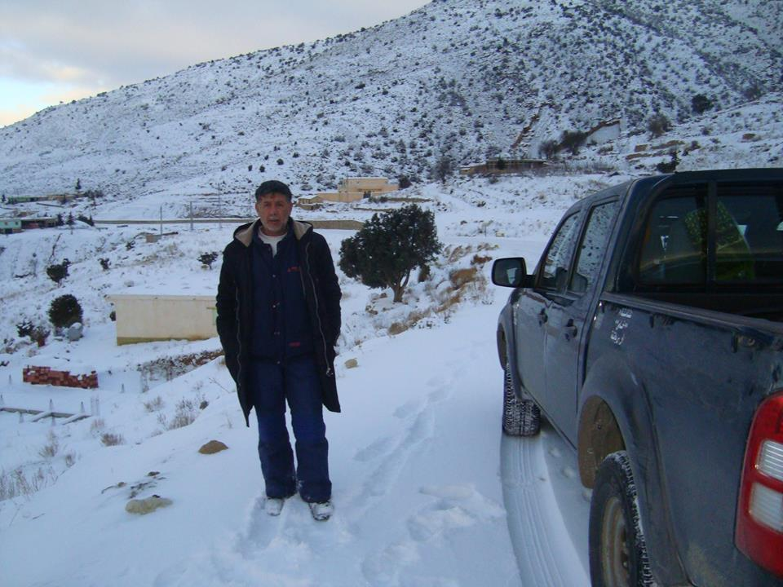

Le Chef de Chantier Forage, Marcel Richard, était le seul maître de l’institut à ses débuts, il suivait le déroulement du stage pratique et théorique de jeunes algériens, et cela incluait le sport.
Hélas, à l’âge de 50 ans, il prétendait encore montrer à ces « mômes », ce que c’était qu’un vrai homme du désert, un homme qui par monts et par vaux répondait toujours « présent ! » quand il y avait à forer quoi que ce soit dans l’antique colonie de la France.
Le soir, il fallait le voir en tête de ses troupes cinglant à pieds rabattus le terrain de 800m qui entourait l’IAP de HMD. Il en fit tant aux milieux de ses stagiaires qu’il tomba raide mais… vivant – Dieu merci !-dans les vapes du langoureux grand Sud…depuis lors plus de courses épiques, plus de stagiaires à punir, pour bavardage, en tournant autour de l’IAP jusqu’à épuisement.
. Il faut ménager son cœur, quoi !
Et c’est ainsi sur conseil du médecin que Richard Marcel se retira (un peu) et que l’IAP accueillit en son sein le grand Mohennana d’Arris !
Ferais-je du footing ? me demanda, Mohennana et moi, je répondis, qu’il faut ménager son cœur, comme aurait du répondre Richard, ô Mohennana.
Lorsque en 1985, je décidais de prendre office auprès de la SH-Direction Production à Hassi Rmel, je m’étais promis de faire une visite à Guémar, histoire de voir une fois encore le Hadj Meftah et le Hadj Bessa qui étaient partis pour vaquer dans leur milieu à Guémare Oued Es Souf, puis de couronner ma tournée par Batna, Timgad, Arris, le fief de mon très cher ami Mohennana.
Hadj Meftah Abdelbaqi était le cœur vivant de la Tariqa Hibri à l’IAP, il nous introduisit au grand René Guenon, le Cheikh d’Abd al-Wâhid Yahyâ, et une visite à lui s’imposait de rigueur. J’ai raconté ce périple à Mohennana en ce merveilleux printemps de l’an 1985, en contemplant, à la jumelle, le puissant Canyon de Rhoufi que le fief des Athamena dominait. Et c’est donc pourquoi Mohennana, me demandait si je me rappelais du Cheikh El Hadj Méftah Abdelbaqi, ce jour du 14 janvier 2017.
Lorsque Mohennana entreprit les stagiaires en cours de formations, une équipe de volley, une équipe de football, s’affirmèrent à l’IAP de HMD, une équipe de basket ball inter staff et il s’adonna au Tennis avec quelques uns des enseignants de l’IAP-HMD. Mohennana n’a pas fait du Tennis sa spécialité, dans l’armée. En gros, c’est le sport de feu Chadli Bendjeddid ; à l’IAP, c’est le sport d’une foule de jeunes enseignants français dépêchés par la « doulce France » pour y accomplir leur service militaire. Le temps ne tarda guère à démontrer que le fils des Chaouia, Mohannana, devint le champion dans cette branche réservé du sport. Un jour, au cours d’un match de basket ball, opposant les enseignants entre eux, Mohennana dut se plaindre du mauvais jeu d’un jeune Pied Noir, il crut bien faire de lui en faire la remarque pendant le repas de midi (photo montrant le mess de l’IAP) et tout à coup ce fut comme une mèche allumée sur du carburant. J’étais surpris, j’étais médusé de surprise mais pas Mohamed, il recula d’un pas, saisissant une bouteille pleine d’eau Saida, et l’a produisit sur la meute guerrière des « franchouz » qui s’apprêtent à partir en guerre, en s’écriant :
- Qu’est qu’il y a, vous êtes concernés ? ça vous regarde ce que j’ai à dire ? Je parle à X le joueur de basket ; qui veut que je lui mette la tête en bouillie ? Ouled l’Aq…
« Franchouz », tu t’en souviens, c’est le générique dont ROBRECHT, le Responsable des Fluide de Forage à l’IAP-HMD accablait ses collègues Français ceux qu’il supposait d’être Juifs… Il ne se trompait pas concernant les jeunes bidasses. Robrecht était Flamand. Pendant la Grande Guerre, il a fait l’armée dans les commandos de la troupe canadienne; il était vieux, mais nom d’une pipe, un coriace ! Il entrainait lui-même ses gars avant l’arrivée à l’IAP de Mohennana. Il ne souffrait pas que Richard ait une main mise sur ses poulains.
Toujours est-il, ce fut la première fois que je me rendis compte que l’institut Algérien du Pétrole dont j’étais si fier n’est pas si algérien que ça, ce n’est ni plus ni moins que l’Institut Français du Pétrole - ou un de ses avatars, en somme. Nous avons beau être à Hassi Messaoud, en Algérie, il faut se résigner la matière première, notre raison d’être-là, appartient au grand Satan, quoi qu’en dise Mr. Fechkeur.
La meute vindicative eut le choix entre le splash d’une bouteille d’eau Saida brandie par Mohennana en travers de la figure ou son… effritement ; La meute choisit de se rasseoir bien vite, elle s’effrita tout en murmurant:
- Après tout, il faut savoir comment jouer, pas vrai, pas vrai, hein ?
Oui, certes, pas vrai ?
Tu nous as reproché de n’avoir pas fait liguer pour toi, et l’affaire s’est si vite accomplie, le ronflement belliqueux des quelques bidasses, et vieux Chefs de Chantiers suivi de son rapide effritement n’a duré qu’une minute, n’empêche que ça m’a fait réfléchir profondément à la nature de notre engagement. Combien je croyais ferme à tout ce qu’on me disait à savoir que :
Ces gens- là travaillent pour l’Algérie…
Ils n’ont jamais un jour de retard sur leur contrat…
Et eux, sont des expatriés…C’est pourquoi on leur donne tant en devise…Mais vous, vous travaillez pour le pays… Attention, attention, ce n’est pas la même chose !
Longtemps, bien longtemps après, le peuple algérien devait entendre son ministre au nœud papillon – Ghozali - lui susurrer que : Hassi-Messaoud ?... n’est pas … nôtre, c’est à… eux. Qu’est ce que vous voulez, il faut payer nos dettes ??? Nos dettes…
Oui, Mr. Fechkeur…Mais,…je n’y puis rien, j’en suis arrivé à penser que :
Quiconque est sur le collimateur, comme vous, quiconque oublie qu’il est sur le viseur 24 sur 24 de celui qui détient - l’argent- c’est à dire Total, la Répal, la Languedocienne, et Schlumberger, c’est un homme virtuellement mort !…attention, il faut bien se garder d’entretenir une quelconque illusion… Un avion est si vite tombé, on ne plaisante pas sur les choses comme-ça.
Oui, bien sûr, je me souviens du Premier Ministre d’Iran Mohamed Mossadegh et du coup d’état organisé contre lui par l'Anglo-Persian Oil Company (APOC). Je pensais, autrefois, que c’était une affaire ancienne et puis que ça, c’est le Moyen Orient…
Pourquoi partir si loin, pourquoi ?
pendant un certain dîner à l’IAP de Hassi-Messaoud on nous a annoncé dans le mess, l’écrasement à Tamanrasset, d’un avion air-Algérie où Bouchenak , un Syndicaliste, un gars de Laghouat, membre du Parti et trois membres du syndicat Sonatrach ont péri. La chute ? C’est du au mauvais temps, point c’est tout, n’est-ce pas...Au mauvais temps, (basta!)
A notre époque, 1973, c’était seulement la France, maintenant, il faut songer à tout ce qui porte atteinte aux intérêts occidentaux…et au-delà.
Il n’empêche, Mohennana, que tu as fermé le bec de celui qui s’étonnait que l’Algérie disposa de Mig 16, dernier cri, à Tindouf !...
- Alors, vous croyez que vous êtes seul à vendre des avions ? il ya ça et beaucoup plus, la remarque s’adressait au Chef de Chantier Corvino.
De toi, Mohennana, je garderai, le souvenir que tu es doué de ce don d’imiter qui tu veux ; je n’oublierai jamais ta façon si amusante d’imiter notre ami, l’ingénieur Nouar, le chargé d’enseigner la géophysique avec l’allemand Baker au petit groupe de jeunes techniciens. C’est un homme qui souffrait mal qu’on le regarde manger, surtout si on est étranger.
(Voir la photo de notre petit ami Nadir Fechkeur, aujourd’hui grand ponte dans les affaires du pétrole, avec Nouar et moi au milieu.)
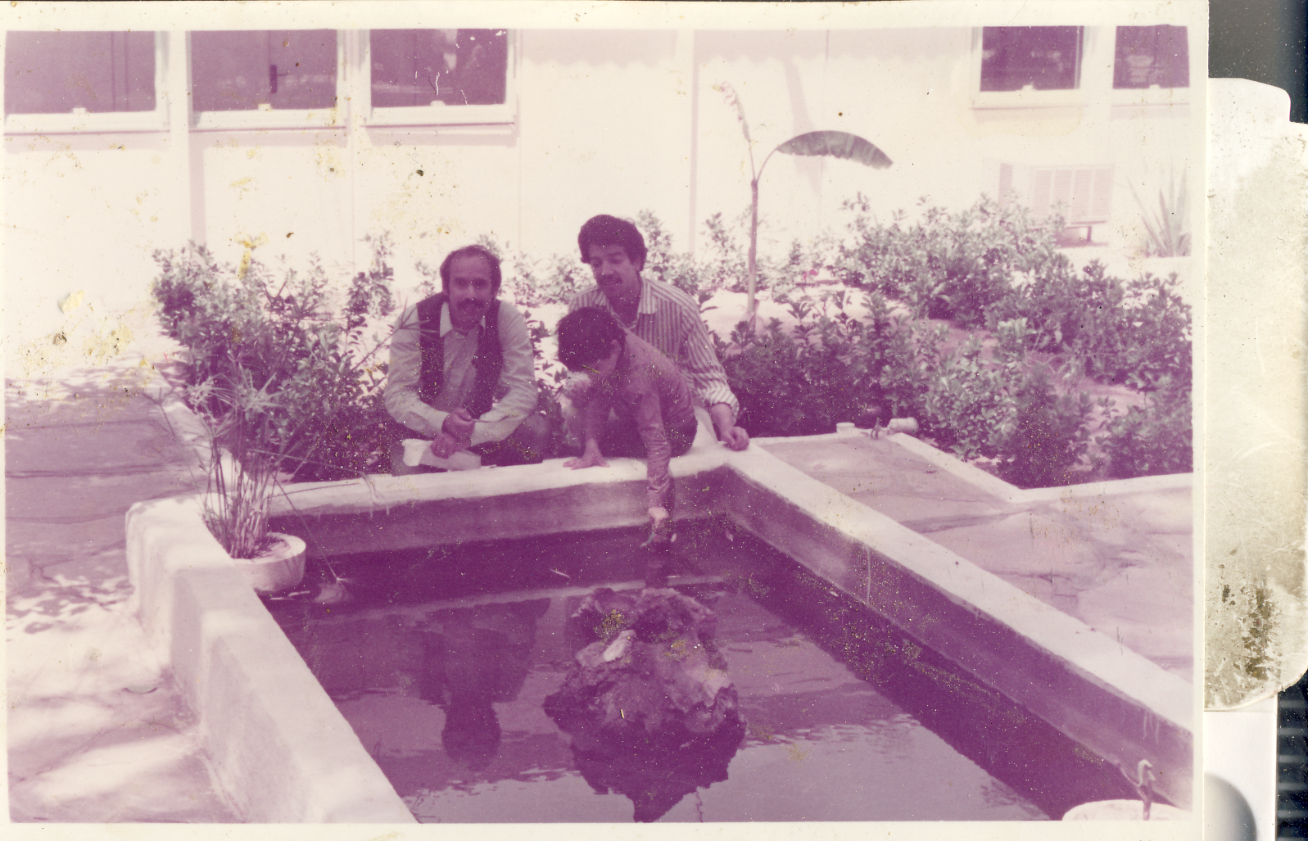
De gauche à droite : moi, le petit Fechkeur Nadir et Nouar, enseignant la géophysique.

Alors que l’un des jumeaux de Mr. Fechkeur souffrait de crise d’asthme occasionnelle, on recommanda à Mr. son père, un médicament à base de miel d’Euphorbe réputé très commun à Arris. Tu t’es chargé d’apporter la guérison au petit Fechkeur. Tu as continué à animer les équipes de l’IAP, jusqu’au jour où on t’a un offert un poste à ENAFOR. Tu m’as dit que Fechkeur n’avait pas à connaitre de ce déplacement d’Entreprise au moins pendant 3 mois. … « Il faut j’obtienne ma nomination comme agent ENAFOR, tu sais Fechkeur accepte mal qu’on lui fasse fausse route… après tout, il faut prendre ses précautions, il pourrait me faire renvoyer d’ENAFOR.
Adieu va ! C’était en 1976.
Tu es très généreux de nature et tu es la première personne que j’ai essayé de toucher à ENAFOR, lorsque j’ai du reprendre le harnais et recommencer mon travail d’enseignant à NAFTOGAZ-( L’IAP.) en 1996.
Je me souviendrai de tes amis d’ENAFOR, j’ai cueilli à ton contact et au leur l’expression ineffable de l’esprit qui pense et du coup l’espace qui sépare Hassi-Messaoud de Blad Ech Chaouia m’a paru sous l’aspect du monde merveilleux que je voyais dans mes rêves enfantins.
Plus encore, je me suis repais à ENAFOR de ces photos que tu as prises d’Arris C’est incroyables, ce génie que tu tenais caché. Avant je ne te connaissais pas ce talent de photographe, avant, je ne te connaissais pas cette certitude dans la maitrise des engins vidéo. Il y avait en toi en sourdine, ce talent de photographe qui ne demandait qu’à s’exprimer. J’ai chaudement apprécié, ce pan des monts des Aurès, dessiné par toi, comme on dit au blog : merci de la vidéo.
J’ai noté avec quel aplomb tu as embrassé ta nouvelle carrière à ENAFOR. La grande Compagnie compte sur toi pour animer sa présence dans le stand à Alger lors des fêtes industrielles annuelles.
Ton image que j’aime le mieux est cette image avec le pourtour des monts enneigés (voir la photo de Mohennana dans le cadre enneigé). Il n’y a rien tant qui me plaise autant qu’un cadre enneigé ; j’aime, je ne sais dire comment les images du grand nord, le pôle Nord, l’antarctique, les tourmentes, les chiens esquimaux, le Pourquoi pas ? de Charco, les voyages du capitaine James Cook à l’antarctique et le seul paysage dans ce pays qui ressemble au pôle Sud et au pôle Nord, c’est le paysage du grand Sahara( !!!), j’y ai passé le plus clair de ma vie. Et comme dit Edith Piaf, « Non rien de rien, non je ne regrette rien. »
J’ai aimé les livres et je ne passe pas devant la bibliothèque de ma maison sans caresser du regard ce monument de la prose arabe Tafsir Al Coran’ , en 2 volumes du Cheikh Mohyedin Ibn Arabi. Tu me l’as offert à l’IAP quand el Hadj Méftah vantait les Foutouhat El Mekki’a, du grand penseur et A’rif bi Allah Arabe. Maintenant que nos contacts ont repris, je te prie d’accepter une copie du Côté Culturel de l’Islam. C’est un merveilleux livre de Mohamed Marmaduke Pickthall, je l’ai traduit de l’anglais ; à cause de sa conversion à l’islam on a essayé d’ignorer cet écrivain dont le talent comme romancier ne le cède nullement aux plus talentueux des écrivains anglais du siècle passé tels que D. H. Lawrence, George Bernard Shaw, H.G Wells. Je n’ai quitté Arris qu’avec un merveilleux bouquin racontant les contes Bulgare présenté par le grand diplomate algérien Mohamed Salah Dembri actuellement notre ambassadeur au Royaume Uni et en Irlande ; je crois que tu l’as payé de ta poche dans cette petite librairie que j’ai visité à Arris. C’est curieux, mais, il me semble entendre la voix de Nouasria Messaoud quand j’entends ce diplomate parler.
Mon père nous a légués deux jardins, l’un à Bordj Essenouci, l’autre là où se trouve ma maison et celle de mon frère H’meida. Tes photos dans ton jardin, les pommiers, la source riante dont on croit entendre le murmure sont vraiment ce qu’il faut.
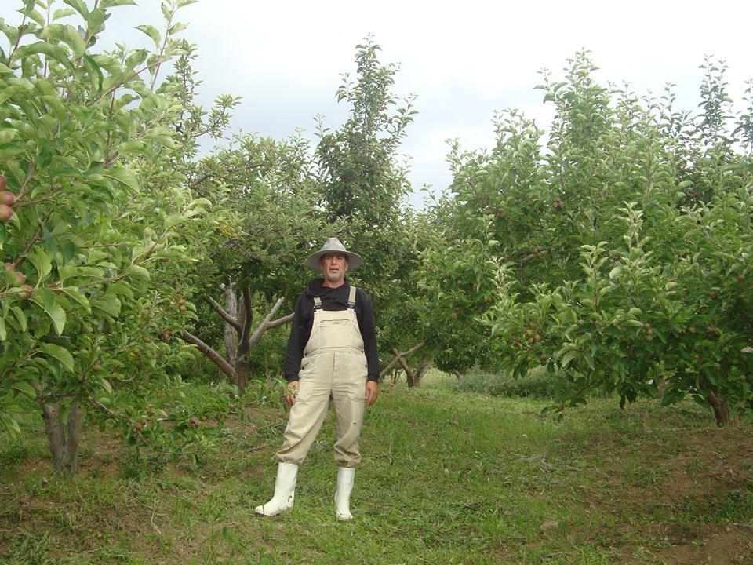
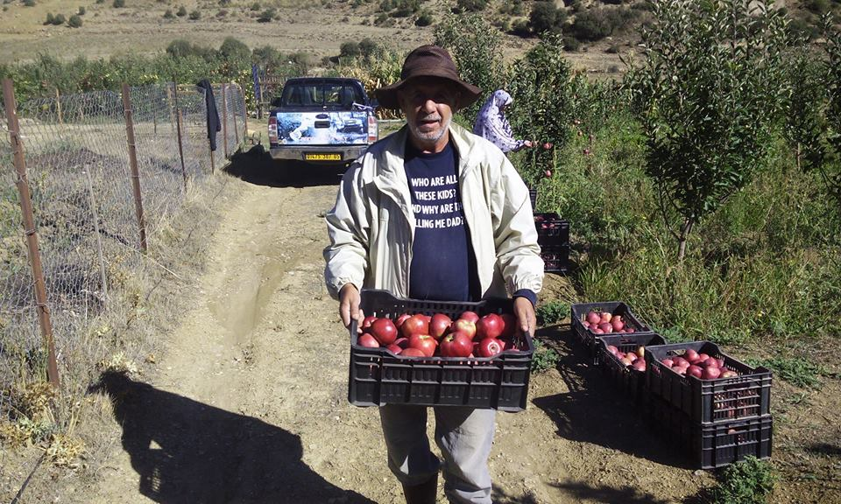
J’avais 11 ans, je me prenais comme un grand. Je me fis fort d’irriguer le jardin avec l’eau communale, malheureusement, je n’ai rien pu faire, l’eau m’a vaincu. J’ai pleuré beaucoup ce jour-là, et de guerre lasse, je convenais, ce jour-là, que jamais, jamais, je ne m’aventurerai à planter quoi que ce soit dans un jardin. Mon père avait des mains magiques, tous ce qu’il plantait revenaient à maturité au centuple, et je suis le seul de ses enfants à ne pas savoir comment se traite un jardin. Seul H’meida a hérité de ce don de Dieu. Il a partagé sa vie avec les compagnies pétrolières étrangères et son amour infini des jardins. A présent, il est à la retraite, sa présence ici anime par la grâce de Dieu les jardins dont mon père faisait sa fierté. Mon autre frère Aissa est comme toi, tu me l’as dis à l’IAP, t’en souviens-tu, tu aurais voulu avoir un camion, tu aurais voulu être un routier intrépide courant le Sahara, comme ces chauffeurs de Kenworth.
Il se fit routier du Sahara, en long et large, jusqu’à ce qu’il abandonna pour s’occuper de fructifier le jardin de Bordj Essenouci.
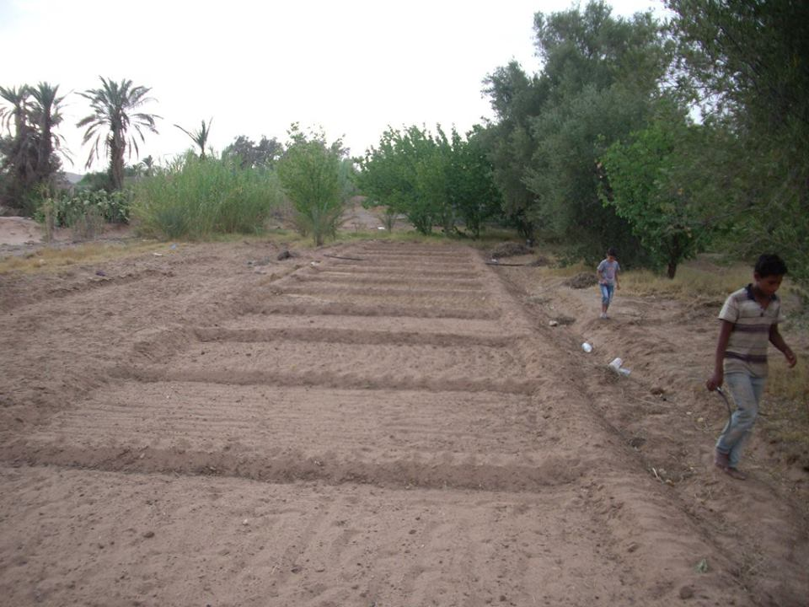

Si d’aventure l’un des jumeaux est admis à Laghouat pour son service militaire, pourra-tu le toucher pour qu’il entre en contact avec moi, pour que je t’envoie le livre, ou bien pourra-tu demander à quelqu’un d’autre ce service ?
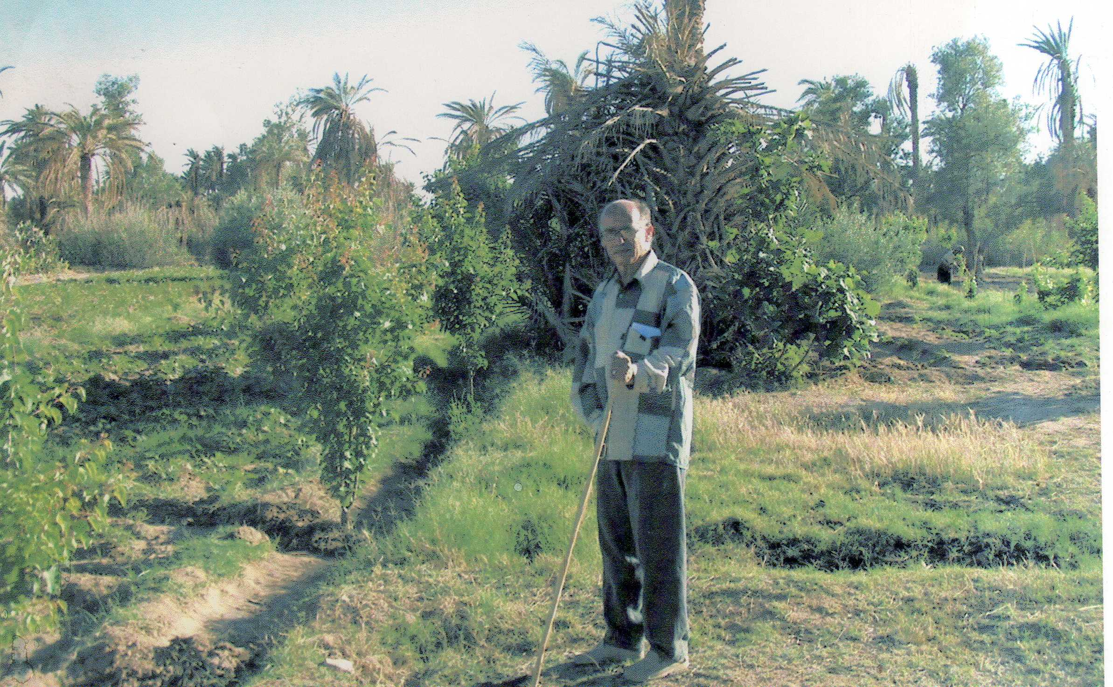
Mon frère, je te dis welcome, welcome, mon cher ami dans le jardin de mon père, ya Sid Echaouia !
